UNIVERSIDAD DE ALCALÁ

Escuela Politécnica Superior

**Grado en Ingeniería Informática**

Trabajo Fin de Grado

Análisis de frameworks de testing unitario para JavaScript

**Autor:** Múgica Gómez Carlos

**Tutor/es:** Hilera González José Ramón

**TRIBUNAL:**

**Presidente:**

**Vocal 1º:**

**Vocal 2º:**

**FECHA**:

INDICE

Capítulo 1. Introducción 6

Capítulo 2. Testing de software 7

Tests unitarios 7

Tests de integración 9

Tests de sistema 10

2.1. Test Driven Development 11

2.2. Behaviour Driven Development 11

Capítulo 3. Análisis de un framework de Unit Testing 13

Composición de un framework de UT 13

Características de un framework de UT 13

Entorno de ejecución: 14

La calidad de las afirmaciones 14

Dependencias 14

BDD/TDD Friendly 14

Asincronía 15

Dobles de test 17

Integración continua 21

Tamaño de la comunidad 21

Testing visual 21

Capítulo 4. Análisis de los frameworks 22

4.1. Jasmine 22

Instalación 23

Resumen 27

4.2 Mocha 27

Resumen 29

4.3 Karma 30

4.4 AVA 33

Resumen: 36

4.5 Tape 36

Resumen: 39

4.6 Jest 39

Resumen: 42

Capítulo 5: Conclusiones 44

Capítulo 6. Caso práctico 45

Preparando el entorno de test 45

Desarrollando los tests 46

Testing unitario en Node JS 46

Referencias 52

**Abstracto**

El siguiente documento pretende mostrar una imagen del estado actual del testing unitario en JavaScript y ofrecer una comparativa entre los principales frameworks disponibles para facilitar la elección de uno de ellos.

Además pretende ser una guía para el inicio en el testing unitario en JavaScript mediante el uso de uno de los frameworks analizados.

The following document shows the state of the art in the JavaScript Unit Testing and presents a comparation between the most important frameworks, helping to choose one.

Also it wants be a starter guide to JavaScript unit testing using one of the analyzed frameworks.

Palabras clave

JavaScript, Framework, testing, unit test, TDD .

Figura1 Pirámide de testing (Iturregi, 2019) 7

Figura 2 Ciclo de vida TDD (Proynov, s.f.) 11

Figura 3 Ejemplo de sintaxis de Gherkin (Cucumber, 2019) 12

Figura 4 Ejemplo callback 15

Figura 5 Ejemplo de uso de Promises 16

Figura 6 Ejemplo uso async/await 17

Figura 7 Ejemplo de uso de “mock” en Sinon 18

Figura 8 Ejemplo de uso “Stub” en Sinon 19

Figura 9 Ejemplo uso "Spy" en Sinon 20

Figura 10 ejemplo fake 20

Figura 11 Ejemplo de uso de dummy 21

Figura 12 Interfaz de la calculadora 22

Figura 13 Ejemplo test Jasmine 23

Figura 14 Estructura Jasmine 23

Figura 15 Detalle SpecRunner.html 24

Figura 16 Ejemplo de ejecución en Maven (Pérez García, 2012) 25

Figura 17 Tests en Jasmine 26

Figura 18 Resultado de ejecución correcta de Jasmine 26

Figura 19 Test erróneo 26

Figura 20 Resultado de ejecución errónea de Jasmine 27

Figura 21 Ejecución correcta en Mocha 28

Figura 22 Ejecución errónea Mocha 29

Figura 23 Configuración de Karma 30

Figura 24 Extracto del fichero karma.conf.js 31

Figura 25 Resultado ejecución correcta en Karma 32

Figura 26 Modificación de test para mostrar error en Karma 32

Figura 27 Resultado ejecución incorrecta en Karma 32

Figura 28 Test en AVA 33

Figura 29 Resultado de ejecución correcta en AVA 33

Figura 30 Test erróneo en AVA 34

Figura 31 Ejemplo implementación de deepEqual 35

Figura 32 Resultado error en deepEqual de AVA 36

Figura 33 Tests en Tape 37

Figura 34 Ejecución correcta en Tape 38

Figura 35 Ejecución errónea en Tape 38

Figura 36 Configuración package.json Jest 39

Figura 37 Test unitario en Jest 40

Figura 38 Ejecución correcta en Jest 40

Figura 39 Test parametrizado en Jest 40

Figura 40 Resultados de los test parametrizados en Jest 41

Figura 41 Cobertura parcial en Jest 41

Figura 42 Cobertura de código completa en Jest 41

Figura 43 Tests agrupados en Jest 42

Figura 44 Resultado del error en Jest 42

Figura 45 https://blog.testproject.io/2016/09/01/front-end-development-unit-test-automation-trends2/ 44

Figura 46 Instalación de mocha 45

Figura 47 Fragmento de package.json 45

Figura 48 Instalación de Chai 46

Figura 49 Instalación de Sinon 46

Figura 50 Método de login de los usuarios 47

Figura 51 Inicialización de los test 48

Figura 52 Inicializacion de los test del método de login 49

Figura 53 Primer test case del login 49

Figura 54 Segundo test case del login 50

Figura 55 Tercer test case del login 50

Figura 56 Resultados de los test case del login 51

# Capítulo 1. Introducción

En este trabajo se realiza una introducción al mundo del testing unitario, tras la cual se pasa a realizar un repaso por los principales Frameworks de Testing unitario en JavaScript disponibles en internet.

Tras la realización de dicho repaso, se presenta una comparativa entre los mismos y un ejemplo práctico con uno de ellos.

Los objetivos planteados son los siguientes:

* Analizar los frameworks más utilizados que se encuentran en el mercado enfocados a Unit Testing para JavaScript.
* Definir criterios de comparación entre frameworks de Unit Testing para JavaScript.
* Evaluar los criterios de comparación para cada uno de los frameworks seleccionados.
* Realizar una comparación entre los frameworks seleccionados basada en los criterios de comparación evaluados.
* Realizar un caso práctico con uno de los frameworks.

# Capítulo 2. Testing de software

“Program testing can be used to show the presence of bugs, but never to show their absence!” - **Edsger W. Dijkstra**

El testing de software pretende comprobar, de manera automatizada que el código resultante se comporta de la manera esperada. Este ayuda al desarrollo, ya sea identificando errores, requerimientos no cubiertos, o comprobando que en sucesivos mantenimientos del desarrollo, todo sigue funcionando como debería.

Existen múltiples niveles en los que desarrollar las pruebas:

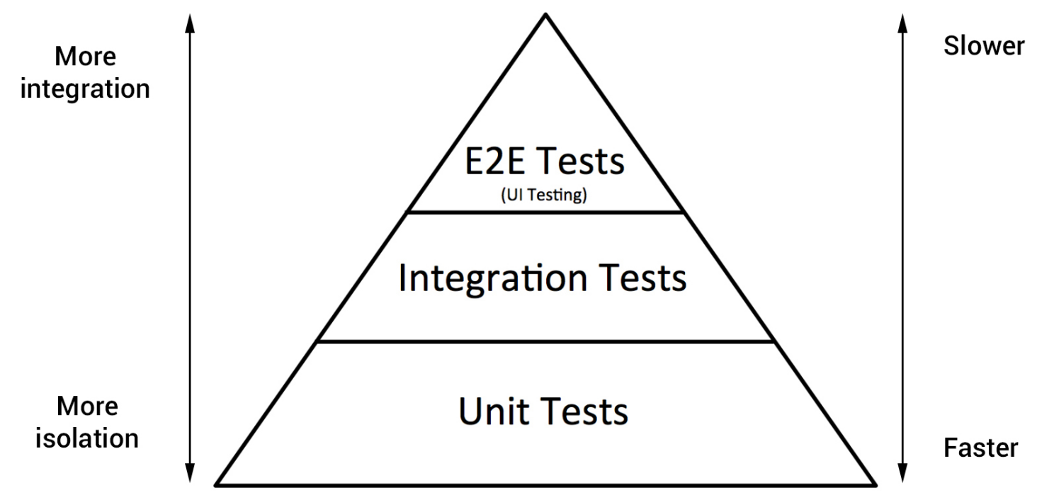

Figura1 Pirámide de testing (Iturregi, 2019)

Como podemos ver en la Figura1, existe multitud de tipos de tests, y su complejidad va aumentando según subimos por la pirámide.

### Tests unitarios

Se centran en comprobar el funcionamiento individual de cada unidad de código.

Un test unitario consta de:

* La descripción de los requisitos que debe cumplir el código para pasar el test.
* La ejecución del SUT (Subject Under Test).
* La aserción, en la que comprobamos que el resultado de la ejecución coincide con lo esperado.

Dependiendo del resultado de la aserción, se dará el test como válido o erróneo.

##### Características

Los test unitarios deben cumplir con las características descritas por el principio F.I.R.S.T. (Martin, 2009):

###### Rápidos (Fast)

Todas las pruebas de nuestro proyecto deberán poder ejecutarse rápidamente, lo cual nos permitiría poder ejecutarlos de manera frecuente.

###### Independientes (Independent)

Los tests deben devolver los mismos resultados, con independencia del orden o la frecuencia en que se ejecuten, o lo que es lo mismo, cada test debe ser independiente del resto.

###### Repetibles (Repeteable)

Las pruebas unitarias no deben depender del entorno en que se ejecuten, es decir, deben reproducir los mismos resultados independientemente del servidor en que lo ejecutemos.

###### Auto-evaluables (Self-validating)

El resultado de un test siempre debe ser OK o KO, de esta forma el test puede evaluarse a si mismo y el resultado es fácilmente legible.

###### A tiempo (Timely)

Las pruebas deben estar desarrolladas lo antes posible, y siempre antes de subir el código a producción, idealmente, siguiendo enfoques de desarrollo como TDD, deberían desarrollarse antes incluso que el código de la propia aplicación.

Aparte de las descritas anteriormente, otras características que deberían cumplir nuestros tests unitarios serían las siguientes:

###### Automatizable

La ejecución de los tests debe poder automatizarse, de tal manera que podamos ejecutarlos sin intervención manual. Esta característica es especialmente útil para poder incorporar nuestros tests en un ciclo de integración continua.

###### Completas

La cobertura de código debe ser lo más alta posible, idealmente debería ser un 100%, aunque en un proyecto real alcanzar dicha cobertura es prácticamente imposible, es el objetivo al que todo proyecto debería aspirar (“*Apunta a la luna y llegarás a las nubes, apunta a las nubes y ni siquiera despegarás*”).

##### Ventajas

Las ventajas de desarrollar tests unitarios son múltiples, por enumerar algunas de ellas:

###### Fomentan la refactorización del código

Si tenemos nuestro código está debidamente testado, podemos modificarlo con mayor seguridad, ya que si cometemos algún error no contemplado, nuestros tests nos avisarán de ello.

###### Reducen el tiempo dedicado a la integración

Al simular las dependencias, no es necesario que otros módulos de los que dependa el nuestro estén desarrollados, basta con la interfaz del mismo, permitiendo el desarrollo en paralelo y simplificando la integración

###### Nos ayudan a entender el código

Si generamos correctamente los tests, haciéndolos autodescriptivos, pueden servir como documentación del propio código

###### Facilitan las pruebas y la depuración del código

Gracias a las pruebas unitarias, podemos evitar montar el entorno completo para probar o corregir una funcionalidad.

##### Limitaciones

Por su propia definición, los test unitarios tienen sus limitaciones, que harán que nuestro código no esté necesariamente exento de bugs, ya que como las unidades de código se prueban de forma aislada, puede que no se descubran errores como pueden ser fallos en la integración entre módulos, problemas de rendimiento, etc.

Además, no siempre se es capaz de anticipar todas las posibles entradas que puede tener un módulo.

Por lo tanto debemos tener en cuenta que los tests unitarios deben ser complementados con otro tipo de pruebas, y mantenidos, incorporando nuevos casos de test conforme vayan siendo necesarios.

### Tests de integración

En este nivel las unidades de código se combinan para ser probadas como grupo en su conjunto para comprobar que no haya errores en la interacción entre los mismos.

El principal objetivo de estas pruebas es comprobar la correcta interacción entre los componentes que probamos en las pruebas unitarias.

En el caso de las pruebas de integración, tenemos varias posibles estrategias a seguir

###### Bottom-Up

Las pruebas se llevan a cabo de abajo a arriba, empezando por las piezas software que no tienen interacción con otras piezas, y continuando por aquellas partes que tan sólo tienen interacción con módulos que ya tienen desarrolladas sus pruebas de integración.

###### Top-Down

De forma análoga a Bottom-Up, esta estrategia se lleva a cabo de arriba abajo.

###### End to End

En esta estrategia se integran en cada caso los componentes necesarios por parte de un proceso de negocio, de esta forma se valida si el flujo completo de la aplicación que estamos probando funciona tal y como se esperaba.

###### Big-Bang

Es la única estrategia de testing de integración que no es incremental, es decir, se realizan las pruebas de integración una vez se disponen de todos los componentes, con los inconvenientes de tiempo y complejidad que eso supone.

### Tests de sistema

Se pretende comprobar que el sistema en su conjunto, y las posibles interacciones con otros sistemas funcionan correctamente una vez se ha podido probar el correcto funcionamiento e integración de los elementos de que se compone nuestro sistema.

Existen varios tipos de pruebas de sistema, entre los cuales pueden encontrarse los siguientes:

###### Pruebas funcionales.

Deben basarse en los requisitos del sistema especificados en los casos de uso y deben verificar el correcto funcionamiento de la aplicación en formato de caja negra, mediante la interacción con la interfaz y analizando que los resultados coincidan con los esperados.

###### Pruebas de comunicaciones

Comprueban que las interfaces de comunicación, tanto con sistemas externos como con el usuario (mediante la GUI, por ejemplo) funcionan correctamente.

###### Pruebas de volumen

Se comprueba que el funcionamiento del sistema es correcto con grandes volúmenes de datos, similares a los esperados en el sistema en producción o definidos en los requerimientos.

###### Pruebas de sobrecarga

Se pretenden superar los límites que soporta la aplicación desarrollada para identificar las condiciones y los puntos en los que el sistema puede fallar.

###### Pruebas de seguridad

Se comprueban los accesos al sistema, así como posibles vulnerabilidades detectadas tanto en el sistema como en las dependencias del mismo.

El desarrollo de software y de los tests ha evolucionado hacia una metodología más Ágil, generando técnicas como TDD o BDD.

## 2.1. Test Driven Development

El TDD es “es una práctica de programación que consiste en escribir primero las pruebas (generalmente unitarias), después escribir el código fuente que pase la prueba satisfactoriamente y, por último, refactorizar el código escrito” (Herranz, 2011). Este ciclo de vida puede verse reflejado en la Figura 2.

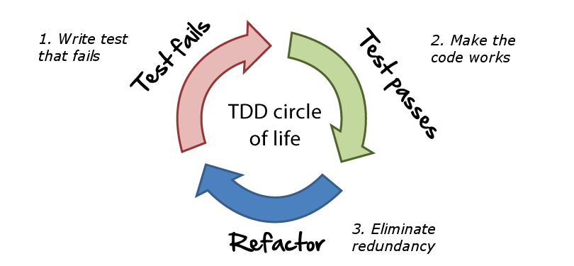

Figura Ciclo de vida TDD (Proynov, s.f.)

Las ventajas principales de aplicar TDD son:

* **Limpieza de código:** Al refactorizar en cada iteración, la redundancia de código se elimina, y los propios tests nos ayudan a que dicha refactorización no provoque nuevos errores.
* **Ayuda en el diseño:** Al comenzar el desarrollo por los tests, nos aseguramos conocer bien la funcionalidad antes de desarrollarla.
* **Generamos los tests:** Al tener que implementar los tests antes de desarrollar la funcionalidad, evitamos la posibilidad de que se desarrolle una pieza de software sin sus tests asociados.

## 2.2. Behaviour Driven Development

El BDD es una evolución del TDD (Wynne , Hellesoy, & Tooke, 2017), mientras el segundo se enfoca en las pruebas unitarias, es decir, que cada pieza funcione correctamente, el BDD centra sus esfuerzos en las pruebas de más alto nivel, en las pruebas funcionales, las de aceptación.

Para la creación de dichas pruebas de aceptación está el lenguaje Gherkin, un lenguaje que una máquina puede interpretar, pero que se puede generar sin necesidad de conocimientos de programación. En la Figura 3 podemos ver un ejemplo de la sintaxis de este lenguaje.

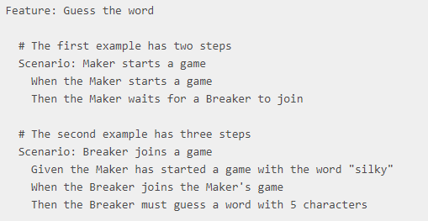

Figura Ejemplo de sintaxis de Gherkin (Cucumber, 2019)

No me extenderé más en el tema del BDD, ya que el objetivo de este trabajo no está en las pruebas de alto nivel sino en las unitarias, pero es necesario exponer el contexto para poder valorar adecuadamente aquellos frameworks que ofrezcan facilidades para trabajar en ámbitos más allá de los tests unitarios.

# Capítulo 3. Análisis de un framework de Unit Testing

## Composición de un framework de UT

Podemos diseccionar un framework de testing unitario de múltiples formas, en este caso, si los dividimos por niveles de abstracción (Zotti, 2015), tenemos la siguiente catalogación del software de testing:

#### Test Runner

Un test runner es la herramienta que se encarga de orquestar y ejecutar los tests recibiendo como entrada la propia definición de los tests y cierta configuración.

Entre las ventajas del uso de un tests runner tenemos, entre otras, la automatización de la ejecución de los tests, por ejemplo al realizar una compilación, puede ir ejecutando los tests que prueben el código que estamos modificando para detectar posibles errores de forma casi instantánea, ejecutar sólo una parte en concreto de los test para acelerar el proceso si estamos debugeando nuestro código, puede levantar múltiples entornos para ejecutar los tests en paralelo, etc.

#### Testing Framework

Es la librería o el conjunto de elementos que nos permiten definir nuestros tests y preparar el entorno para su ejecución.

#### Librería de aserciones

Son las funciones que nos permiten evaluar el resultado de los tests definidos para poder dar el test como OK o KO.

#### Testing plugins

Un plugin de testing es una ampliación del framework, que nos permite crear una mayor diversidad de tests, por ejemplo dándonos la capacidad de crear los llamados “dobles de test”.

Cada una de estas clasificaciones corresponde a un nivel distinto de la ejecución de nuestras pruebas. Como veremos más adelante, los frameworks analizados no necesariamente nos ofrecen todas las piezas aquí descritas, pero generalmente, nos redirigen a software de terceros para cubrir estas carencias.

## Características de un framework de UT

Antes de analizar los distintos frameworks que existen, debemos establecer ciertos criterios en los cuales nos vamos a fijar a la hora de compararlos.

Existen tres criterios fundamentales a la hora de seleccionar un framework (Benitez, 2011):

### Entorno de ejecución:

Por lo general, en JavaScript, el entorno de ejecución es el propio navegador web, por lo que para su funcionamiento se debe cargar un fichero html que referencie a los ficheros JavaScript necesarios (tanto los archivos a testear como los propios del framework).

Aunque también tenemos la posibilidad de desarrollar el lado del servidor con JavaScript gracias a NodeJS o hasta el desarrollo de la interfaz de escritorio como en GNOME Shell (Klapper, 2019), por lo que podría no ser suficiente con el navegador.

### La calidad de las afirmaciones

Cuando desarrollamos tests, nuestro objetivo es asegurarnos de que el resultado de nuestro código es el que esperamos. Esta comprobación se expresa formalmente mediante aserciones.

**aserción**.

Del lat. assertio, -ōnis.

* 1. f. Acción y efecto de afirmar o dar por cierto algo.
  2. f. Proposición en que se afirma o da por cierto algo.

(Real Academia Española, 2019)

Tenemos múltiples tipos de aserciones, desde aserciones que comprueban el valor de objetos como AssertTrue(), AssertFalse(), AssertNull(), AssertNotNull() hasta aserciones que comprueban si el código ha generado una excepción como assert.throws().

La calidad de los tests que generamos, depende en gran parte del conjunto de afirmaciones que nos otorga nuestro framework. Un amplio catálogo de afirmaciones nos permite generar test más fáciles de leer, mantener y modificar.

### Dependencias

Un framework debe tener el menor número de dependencias posibles para garantizar su funcionamiento en el mayor número de entornos.

También tenemos otros criterios a tomar en cuenta a la hora de elegir un framework con el que desarrollar los tests de nuestro proyecto (McPeak, 2018)

### BDD/TDD Friendly

La metodología que vayamos a seguir a la hora de desarrollar nuestro proyecto puede ser un factor a tener en cuenta a la hora de elegir entre frameworks. Por ejemplo, algunos se adaptan mejor que otros al lenguaje Gherkin (Cucumber, 2019) utilizado en el desarrollo guiado por comportamiento o BDD.

### Asincronía

La asincronía es uno de los pilares fundamentales de JavaScript. Este fue diseñado para ser ejecutado en navegadores, trabajar con peticiones sobre la red y procesar las interacciones del usuario, al tiempo que se mantiene una interfaz fluida (Calzado, 2018).

Existen tres tipos de implementaciones de la asincronía en JavaScript:

#### Callbacks

Son funciones que se pasan como argumento al llamar a otra función, de esta forma, esta función se ejecutará en el futuro, una vez la función asíncrona haya terminado.

Por ejemplo, si disponemos del código de la Figura 4:

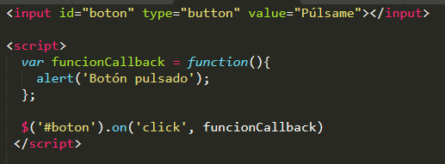

Figura Ejemplo callback

Podemos ver que asignamos al evento clic del botón la función de mostrar una alerta que diga que el botón se ha pulsado. Es un ejemplo sencillo, pero basta para ilustrar que la función ‘funcionCallback’ se ejecutará una vez el evento asíncrono (que el usuario pulse en el botón) haya terminado.

#### Promises

Una promise es un objeto que representa un valor que puede estar disponible ahora, en el futuro, o nunca (Mozilla, 2019).

Al llamar a una función que implementa este patrón, le podemos enlazar dos funciones de callback, uno en caso de que la promesa se resuelva correctamente y otra en caso de fallo.

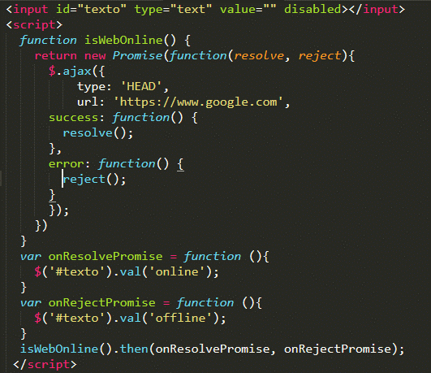

Figura Ejemplo de uso de Promises

En el caso de la Figura 5 asignamos al texto el valor “online” u “offline” según el estado en que se encuentre el sitio web de Google, devolviendo desde la función isWebOnline() una promesa y resolviéndola o rechazándola según el resultado de la llamada Ajax .

#### Async/await

Las palabras clave async y await surgieron para simplificar el manejo de las promesas.

La etiqueta async declara como asíncrona una función e indica que la misma devolverá una promesa.

La etiqueta await se sitúa en el interior de una función marcada como async y espera automáticamente a que una promesa se resuelva.

Si transformamos el código anterior para que se realice mediante await/async en lugar de promesas quedaría de la forma que se ve en la Figura 6.

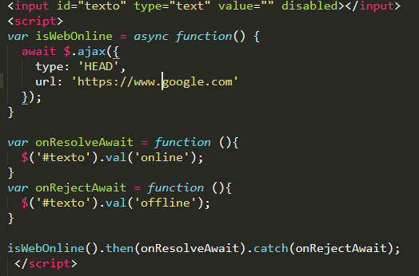

Figura Ejemplo uso async/await

El comportamiento del código es exactamente el mismo, pero podemos ver cómo con el uso de estas etiquetas deja de ser necesaria la gestión de la resolución o rechazo de la promesa, dejando que la etiqueta await se encargue automáticamente de la promesa que nos devuelve la llamada Ajax, simplificando y haciendo nuestro código más legible.

### Dobles de test

Los dobles de test u objetos simulados, son objetos que imitan el comportamiento de objetos reales de manera controlada. Se pueden usar tanto en el desarrollo de software, para simular funcionalidades aun no implementadas, como en el desarrollo de tests. En el testing unitario concretamente, con esta clase de objetos, podemos monitorizar que las llamadas a métodos de otros objetos se realizan correctamente, sin la necesidad de que estas sean ejecutadas.

Tenemos varios tipos de objetos simulados (Fowler, MartinFowler.com, 2007):

#### Mock

Son objetos que durante los tests interceptan llamadas a otros métodos de la aplicación. Aunque generalmente se refiera como mock a cualquier tipo de objeto simulado, la principal característica de estos es que el mock pretende imitar el comportamiento real del objeto al que sustituye.

En la Figura 7 se puede ver un ejemplo de un mock sobre un objeto “Torno” que registra el número de accesos de los usuarios a unas instalaciones.

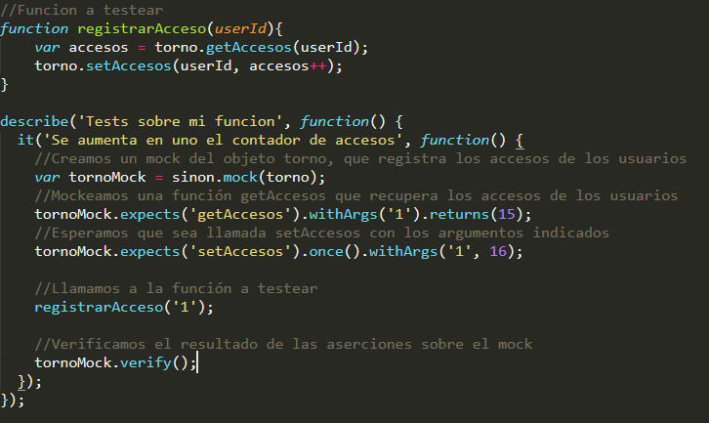

Figura Ejemplo de uso de “mock” en Sinon

#### Stub

De forma similar a los mock, interceptan y anulan llamadas a otros métodos, con la diferencia de que no tratan de imitar el comportamiento del objeto al que están sustituyendo, tan sólo ofrecen una serie de respuestas predefinidas. Uno de los usos más frecuentes es interceptar acciones sobre una base de datos para no alterar la información.

En la Figura 8 podemos ver el ejemplo de uso de un Stub, evitando la llamada real sobre la función post de Ajax.

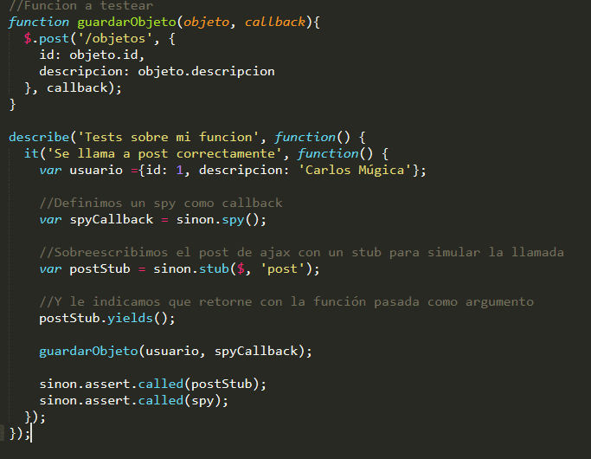

Figura Ejemplo de uso “Stub” en Sinon

#### Spy

Un spy o espía no interfiere en el resultado de la llamada. Se limita a registrar las llamadas que se han realizado sobre el objeto, entre la información registrada podemos encontrar el número de veces que se ha llamado a la función, los argumentos que recibe o si ha generado una excepción entre otras.

En la Figura 9 podemos ver un ejemplo del uso de spy usando Sinon.js

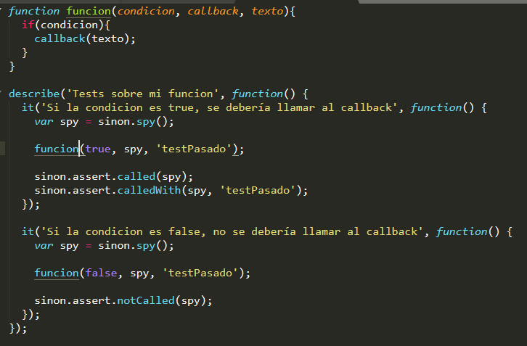

Figura Ejemplo uso "Spy" en Sinon

#### Fake

Son implementaciones mínimas de un componente de nuestra aplicación, con lo mínimo necesario para pasar las pruebas, podemos ver un ejemplo en la Figura 10.



Figura ejemplo fake

#### Dummy

Son objetos que ni siquiera se usan, tan sólo para cumplir con los parámetros en las llamadas a algunos métodos. En la Figura 11 podemos ver un pequeño ejemplo de su uso:

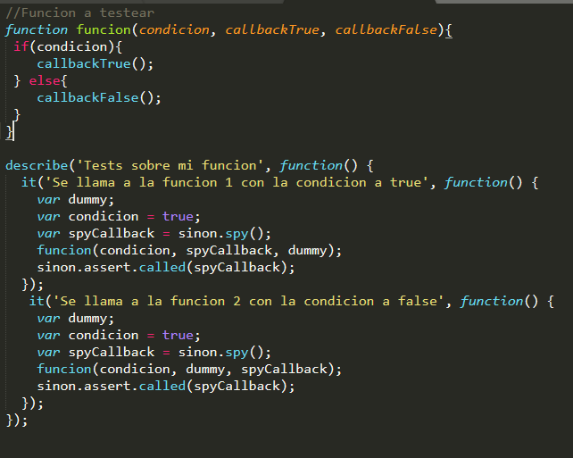

Figura Ejemplo de uso de dummy

### Integración continua

La integración continua se define como una “práctica de desarrollo de software en la que los miembros del equipo integran su trabajo frecuentemente. Cada integración es verificada por un compilado automático (incluyendo tests) para detectar errores tan rápido como sea posible” (Fowler, MartinFowler.com, 2006).

Si el desarrollo se está llevando a cabo bajo integración continua, es un aspecto a tener en cuenta que el framework elegido sea fácil de integrar con la herramienta de CI elegida, como puede ser Jenkins (Jenkins, 2019).

### Tamaño de la comunidad

El número de usuarios del framework es importante, ya que es fuente de tutoriales, documentación y solución a errores que puedas encontrar.

### Testing visual

Algunos frameworks están mejor preparados que otros para el control de efectos visuales o capturas de pantalla. Los tests visuales se centran en cómo se ve la aplicación, más que en cómo funciona. Si la aplicación que se está desarrollando debe ser responsive o debe funcionar sobre diferentes navegadores o sistemas operativos puede ser útil comprobar si el framework elegido facilita estos aspectos de las pruebas.

# Capítulo 4. Análisis de los frameworks

Una vez hemos entendido por qué son necesarios los frameworks y qué características son importantes, podemos empezar a analizarlos.

Para poder hacer un mejor análisis de los frameworks, se ha diseñado una pequeña calculadora sobre la que se podrán probar los mismos, dicha calculadora tan sólo tiene 4 métodos básicos (suma, resta, multiplicación y división), pero será suficiente para evaluarlos y darnos una idea del funcionamiento y de las diferencias entre frameworks.

En la Figura 12 podemos ver un ejemplo de la interfaz de la misma.

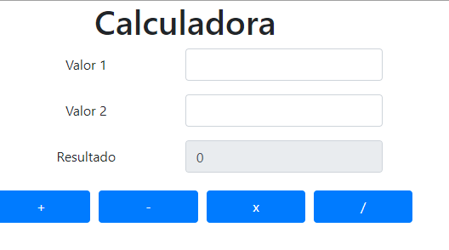

Figura Interfaz de la calculadora

Tanto el código de la calculadora, como de los tests realizados con cada framework se encuentra disponible en el repositorio del proyecto.

## 4.1. Jasmine

Jasmine es un pequeño framework BDD, creado por Pivotal Labs que te permite escribir tests unitarios automatizados para JavaScript (Ragonha, 2013).

La primera versión estable es de Septiembre de 2010 y la última actualización es de Abril de 2019, está programado en JavaScript y opera bajo la “MIT License” (Open source initiative, 2019).

Tiene las ventajas de que no necesita de ninguna otra librería de JavaScript y que no requiere que exista un DOM.

La sintaxis de los tests es sencilla y clara, podemos ver el ejemplo de la Figura 13 en la página oficial de Jasmine.

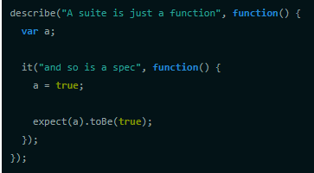

Figura Ejemplo test Jasmine

En el ejemplo podemos ver que el test se compone de los siguientes elementos:

1. **describe:** Una función que define la ‘suite’ de tests.
2. **it:** Los propios tests
3. **expect:** El resultado esperado para pasar el test como correcto.

### Instalación

La instalación de la versión standalone es simple. Accedemos a la URL del repositorio de GitHub de Jasmine (<https://github.com/jasmine/jasmine/releases>) y nos descargamos el archivo comprimido de la versión que queramos (en este caso la v3.4.0).

Dentro del fichero comprimido nos encontramos la estructura de archivos de la Figura 14.

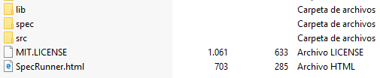

Figura Estructura Jasmine

* **lib:** Contiene las librerías propias de Jasmine.
* **spec:** Contendrá los ficheros de especificaciones (nuestros tests)
* **src:** Aquí se deposita el código a testear.
* **SpecRunner.html:** Fichero HTML encargado de orquestar las pruebas.

Podemos ver el fichero SpecRunner más en detalle en la Figura 15:

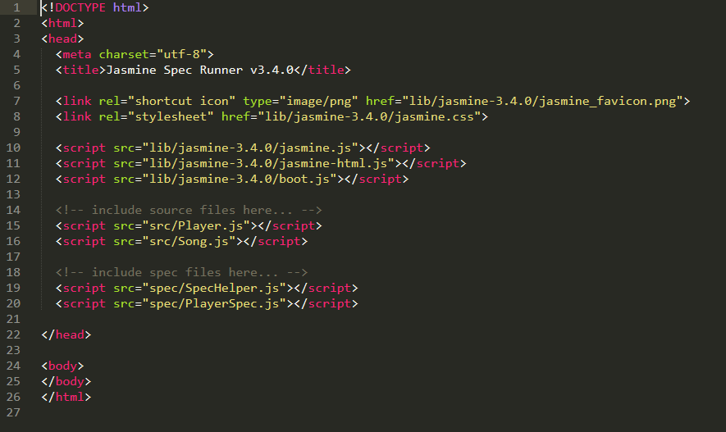

Figura Detalle SpecRunner.html

Se divide en la siguiente estructura:

* **Líneas 7-12**: referencias a los ficheros propios de Jasmine.
* **Líneas 14-16**: referencias a los ficheros JavaScript a testear.
* **Líneas 18-20**: referencias a los ficheros que contienen los tests.

Una de las ventajas de Jasmine es su fácil integración con Maven (The Apache Software Foundation, 2019). De esta forma si nuestro código JavaScript forma parte de un proyecto mayor, podemos integrar la ejecución de sus tests en el ciclo de vida, mostrando el resultado de la ejecución de la forma que se ve en la Figura 16.

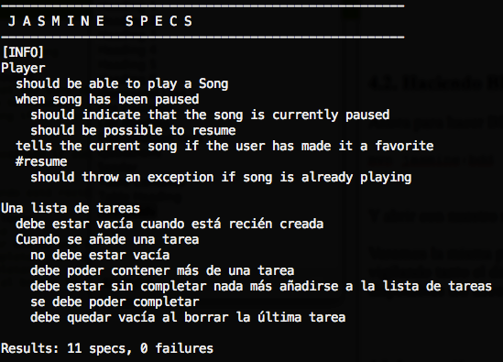

Figura Ejemplo de ejecución en Maven (Pérez García, 2012)

Esto se haría añadiendo el plugin de Maven (jasmine-maven-plugin) en el fichero pom.xml de nuestro proyecto, que, por simplicidad, queda fuera del alcance de este trabajo.

Otra ventaja importante que nos ofrece Jasmine es la integración con NodeJS, instalándolo con npm con la orden:

npm install jasmine-node

Una vez hemos aprendido la sintaxis y modificado correctamente el fichero specRunner, creamos una breve suite de tests para probar, tal y como podemos ver en la Figura 17.

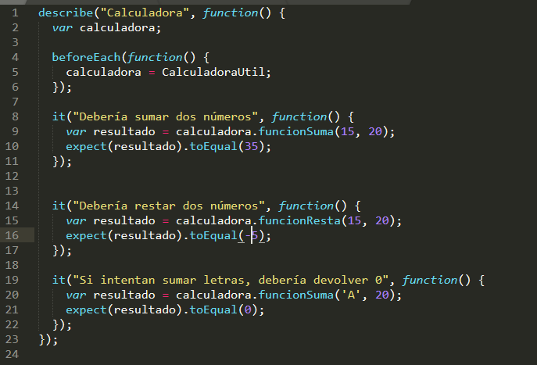

Figura Tests en Jasmine

Y abrimos el fichero SpecRunner.html en el navegador:

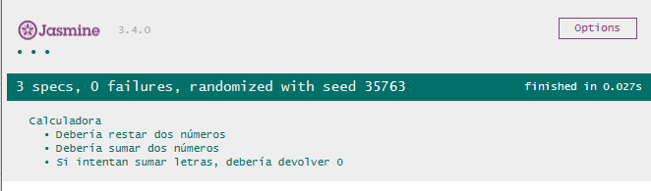

Figura Resultado de ejecución correcta de Jasmine

Como podemos ver en la Figura 18 nos presenta un simple resumen con el resultado de la ejecución. Si introducimos algún test que no pase, por ejemplo, el de la Figura 19, que describe que esté controlado que no se puede dividir por 0.

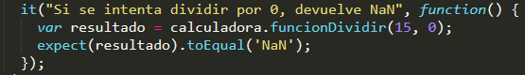

Figura Test erróneo

Jasmine nos devuelve claramente el error tal y como se muestra en la Figura 20

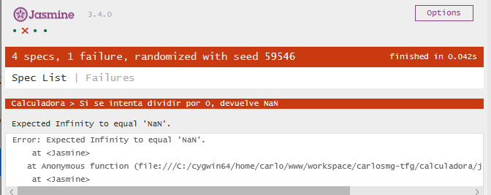

Figura Resultado de ejecución errónea de Jasmine

Se esperaba NaN y se ha devuelto ‘Infinity’.

### Resumen

##### Entorno de ejecución

Como hemos podido ver, en su versión “standalone”, tan sólo necesita el navegador web para su ejecución, por lo que no requiere de nada extra.

##### Afirmaciones

La versión por defecto viene con una buena cantidad de aserciones, que podemos consultar en su web oficial (<https://jasmine.github.io/api/edge/matchers.html>), que nos permitirán desarrollar sin problema.

##### Dependencias

Carece de dependencias más allá de los ficheros propios de Jasmine

##### BDD/TDD Friendly

Compatible con ambos sistemas de desarrollo

##### Integración continua

Al poder integrarse con Maven, lo podemos integrar con facilidad en el ciclo de vida de nuestros proyectos.

##### Tamaño de la comunidad

Es uno de los frameworks más utilizados para JS, con una comunidad activa que lo mejora constantemente, dándole mayor cantidad de aserciones (Mason, 2018),

## 4.2 Mocha

Es un framework simple, flexible y divertido, según las propias palabras de sus creadores. Diseñado para el testing unitario en Node.js, sacó su primera versión en noviembre de 2011.

Con una sintaxis sencilla y una gran capacidad de compenetración con librerías de aserciones externas, tenemos un framework completo para el testing en Node.js.

Dado que es un framework de desarrollo de tests para Node.js, se ha adaptado el pequeño proyecto de la calculadora a Node.js, de esta manera podremos ver mejor las posibilidades que nos ofrece este framework.

Su instalación es sencilla, a través del Node Package Manager

npm install mocha

Con esto tendremos Mocha instalado, e indicando en el fichero Package.json el script para test con mocha, podremos lanzar nuestros tests de forma automática con la orden npm test.

La sintaxis de los test es la misma que en Jasmine, componiéndose también de los bloques describe e it. Por defecto como librería de aserciones usaremos la integrada en el propio node, pero una de las ventajas de Mocha como framework es la integración con otras librerías, por ejemplo Chai.

Ejecutaremos una suite de test similar a la que teníamos en el análisis de Jasmine, con las mínimas diferencias posibles, ya que un ejemplo se realizó con JavaScript puro y este con node, aunque son similares.

Si ejecutamos la suite de tests correcta, se nos presentan los resultados como podemos ver en la Figura 21:

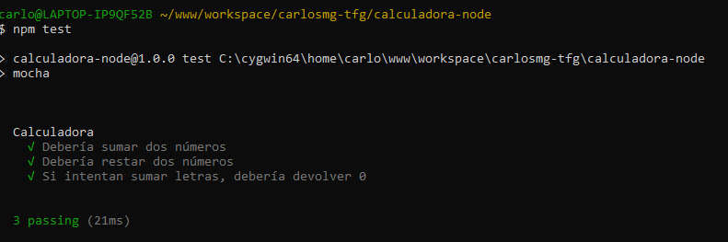

Figura Ejecución correcta en Mocha

Y si introducimos el test erróneo en la suite, se indica el error como podemos ver en la Figura 22:

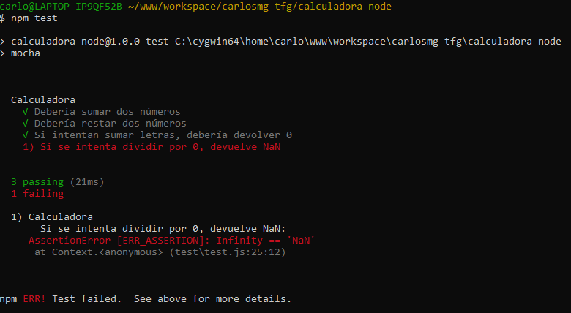

Figura Ejecución errónea Mocha

### Resumen

##### Entorno de ejecución

Requiere de instalar el propio entorno de Mocha, aunque esto es sencillo gracias al NPM.

Por otro lado, para poder “experimentar el verdadero poder de Mocha”, necesitaríamos instalar librerías externas como Chai.

##### Afirmaciones

Mocha no dispone de librería de aserciones propia, no obstante como se indica en su propia web, puedes usar cualquier librería cuyos métodos de aserción hagan un “throw” de “Error” (Mocha.js, 2019). Recomiendan librerías de aserciones tales como should.js, expect.js o chai entre otras.

##### Dependencias

Requiere del propio Mocha, aparte, no implementa ninguna librería de aserciones, como mínimo requiere la que incluye node u otras externas como podría ser Chai, should.js, expect.js, etc.

Tampoco trae manera propia de crear dobles de test, delegando esta parte también el librerías externas, en este caso recomiendan el uso de Sinon.js.

##### BDD/TDD Friendly

Compatible con ambos sistemas de desarrollo

##### Asincronía:

En teoría es bastante simple, basta con añadir la función de callback como parámetro de la función “it()”, de esta forma Mocha esperará a que la función sea llamada antes de dar por completado el test.

##### Tamaño de la comunidad

Es uno de los frameworks más utilizados para NodeJs.

## 4.3 Karma

Karma es un test runner creado por el equipo de AngularJS. Su principal objetivo es proporcionar a los desarrolladores entornos de pruebas para los test (Karma, 2020), de tal forma que simplifica poder ejecutar los tests contra diferentes navegadores y dispositivos.

Para probar Karma, vamos a aprovechar la suite de tests creada en Jasmine y a integrar la misma con Karma. Para ello comenzamos instalando Karma en el proyecto vía npm.

npm install -g karma karma-cli

Y a continuación configuramos karma como se indica en la Figura 23

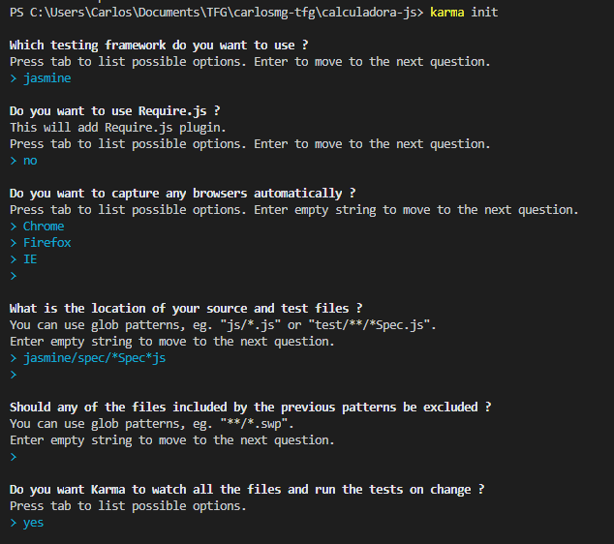

Figura Configuración de Karma

Esta breve configuración nos habrá generado el fichero karma.conf.js, que tal y como podemos ver en la Figura 24 contiene los parámetros de configuración de Karma, tales como los recursos js a cargar, los navegadores sobre los que se ejecutará, etc.

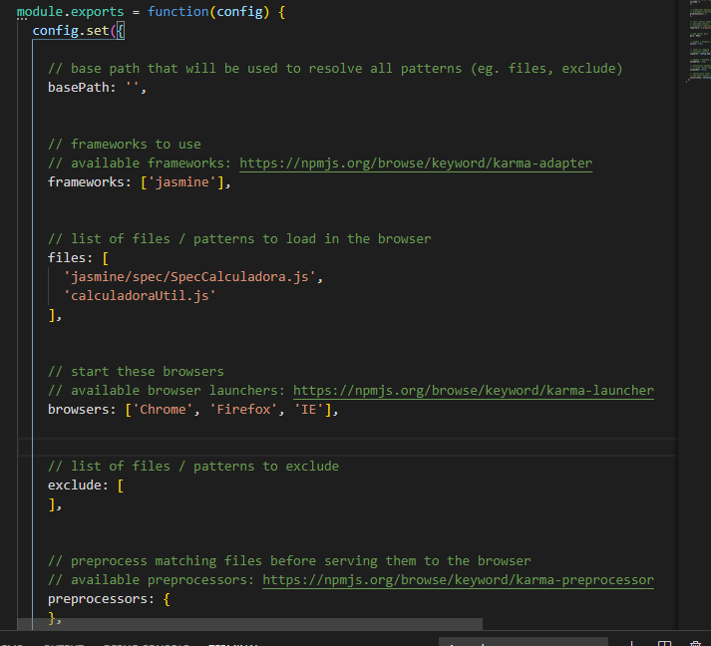

Figura Extracto del fichero karma.conf.js

Ya sólo queda ejecutar y comprobar que Karma lanza los tests contra los navegadores definidos y ver los resultados, para ello lanzamos el siguiente comando.

karma start

Y tal y como vemos en el log de la ejecución de este en la Figura 25, podemos comprobar que ha inicializado los navegadores de Chrome, Firefox e IE y ha ejecutado los tests que definimos en las pruebas de Jasmine, devolviendo un reporte del resultado en cada uno de los navegadores.

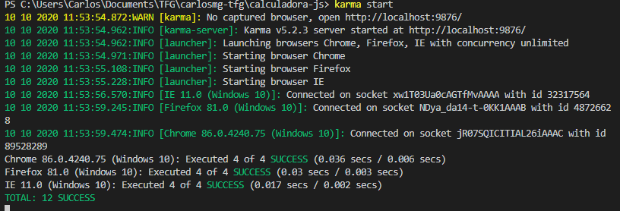

Figura Resultado ejecución correcta en Karma

Para realizar una prueba de que funciona correctamente, y de forma independiente en los tres navegadores, se modifica la función suma como se muestra en la Figura 26.

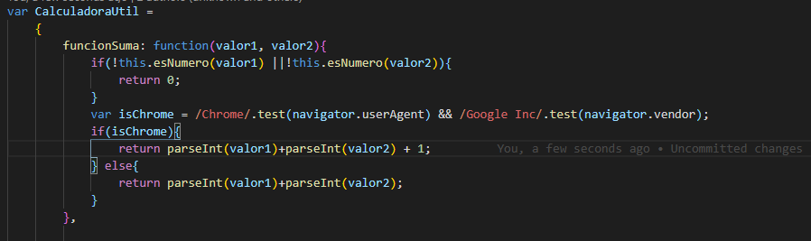

Figura Modificación de test para mostrar error en Karma

De esta forma si el navegador es Chrome añadirá 1 al resultado de la suma, de tal forma que el test definido debería fallar al ser ejecutado en Chrome, pero no en el resto.

Como podemos ver en la Figura 27, Karma se ha comportado de la forma esperada, reportando un error en la ejecución en Chrome, pero funcionando correctamente tanto en Firefox como en Internet Explorer

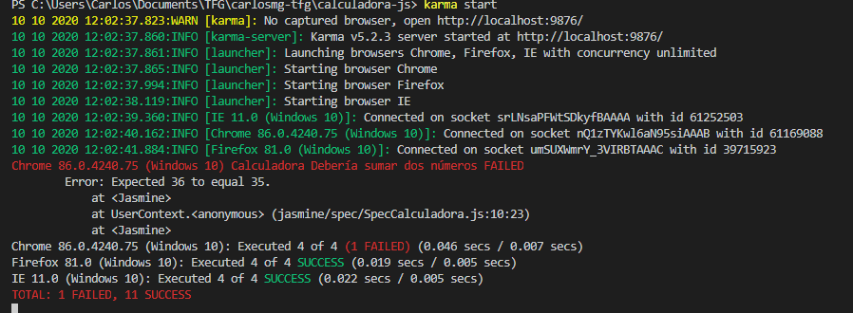

Figura Resultado ejecución incorrecta en Karma

## 4.4 AVA

AVA es un framework de testing para Node.js con un API concisa y con una salida de errores detallada (AVA, 2020).

Para poder probar este framework, se ha clonado el proyecto de la calculadora en Node.js que se utilizó en las pruebas del framework de Mocha.

Para instalarlo, como en la mayoría de los casos, lo hacemos vía npm con el siguiente comando:

npm init ava

Este comando ha incluido en el package.json del proyecto la dependencia con AVA y ha configurado script de test para ejecutar AVA.

Ya sólo faltaría definir el test con la sintaxis de AVA, lo cual podemos ver en la Figura 28.

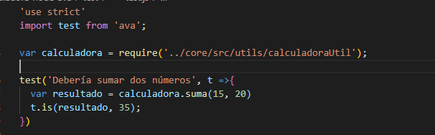

Figura Test en AVA

Como siempre, podemos ver que un test en AVA se compone de los dos elementos, un String para describir el test y una función con la ejecución del test.

Una vez hemos terminado de definirlos, ejecutamos los tests con el script definido en el Package.json, y vemos el resultado en la Figura 29.

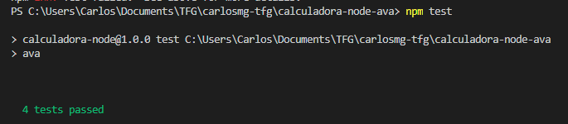

Figura Resultado de ejecución correcta en AVA

En la Figura 30 podemos ver la definición de un test erróneo y cómo en el log de la ejecución AVA nos señala no solo el test que ha fallado, sino los valores de ambas partes de la aserción y el fragmento de código con la aserción errónea resaltada en rojo para facilitar su corrección.

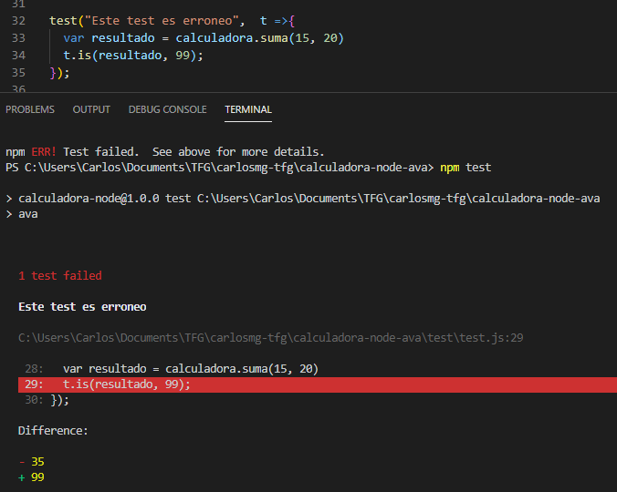

Figura Test erróneo en AVA

Una de las principales ventajas que provee AVA es la calidad de su librería de aserciones y la forma de presentar los resultados en caso de error. Podemos ver un buen ejemplo de esto haciendo una prueba de la aserción deepEqual(), utilizada para comparar las propiedades de los objetos de forma recursiva. Para ello se ha creado el test de la Figura 31, en el cual se comparan dos objetos, con diferencias en algunas de sus propiedades.

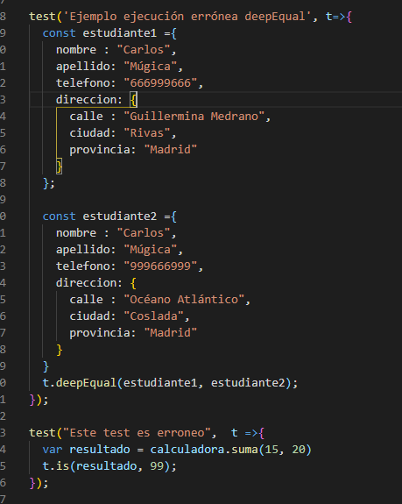

Figura Ejemplo implementación de deepEqual

En la Figura 32 podemos ver cómo se muestra el error y se presentan las diferencias, resaltando únicamente las diferencias en aquellas propiedades de los objetos que discrepan.

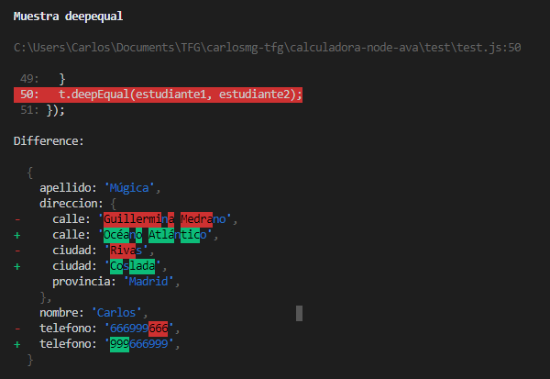

Figura Resultado error en deepEqual de AVA

### Resumen:

##### Entorno de ejecución

Es obligatorio instalar AVA vía npm, aunque su instalación y configuración es prácticamente inmediata y automática.

##### Afirmaciones

La librería de aserciones que provee AVA es sencilla, intuitiva y completa, destaca su función para comparar objetos entre sí, y cómo muestra las discrepancias en el resultado de la ejecución.

##### Dependencias

No requiere de ninguna librería externa.

##### Asincronía:

Es sencilla de implementar, definiendo como async la función que implementa el test, se pueden anotar con await aquellas funciones asíncronas que queramos testear.

##### Tamaño de la comunidad

No es un framework especialmente extendido.

## 4.5 Tape

Tape (TAPE, 2020) es un framework de testing de Javascript con lo mínimo posible, funcionales adicionales como reportes coloridos o bien formateados se pueden obtener con módulos adicionales, ajenos al core de Tape.

Como todos los demás frameworks, podemos instalar tape vía NPM, con el siguiente comando.

npm install tape

Una vez instalado podemos empezar a desarrollar los tests.

Como siempre, vamos a crear realizarlos sobre el proyecto de la calculadora, en este caso, tenemos que importar la función test de tape, tal y como vemos en la Figura 33.

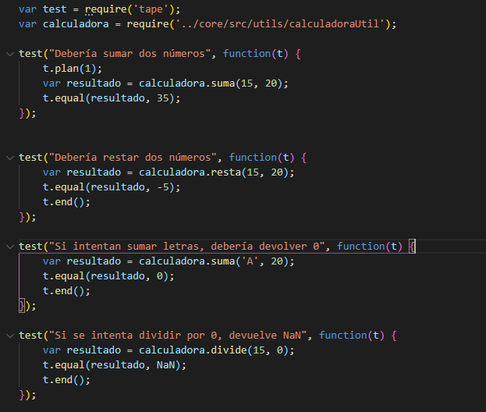

Figura 33 Tests en Tape

Como vemos, ejecutamos las aserciones sobre el parámetro de la función del test, tal y como vemos, tenemos que declarar el final del test de forma explicita con t.end(), o bien indicarle al comienzo cuantas aserciones se van a ejecutar con t.plan(n), para una vez ejecutadas finalice el test de forma automática.

Tras lanzar la ejecución de los test, podemos ver en la Figura 34 como se presentan los resultados de una ejecución correcta.

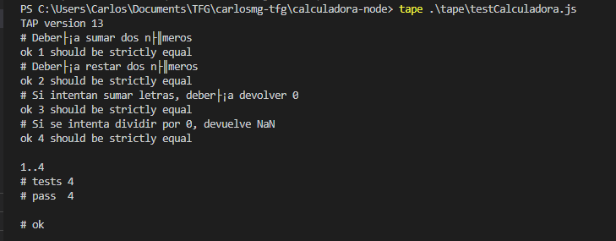

Figura Ejecución correcta en Tape

Y en la Figura 35 podemos ver, tal y como nos indicaba la propia documentación de Tape como el resultado de la ejecución errónea no es tan fácilmente legible como puede ser el de otros frameworks

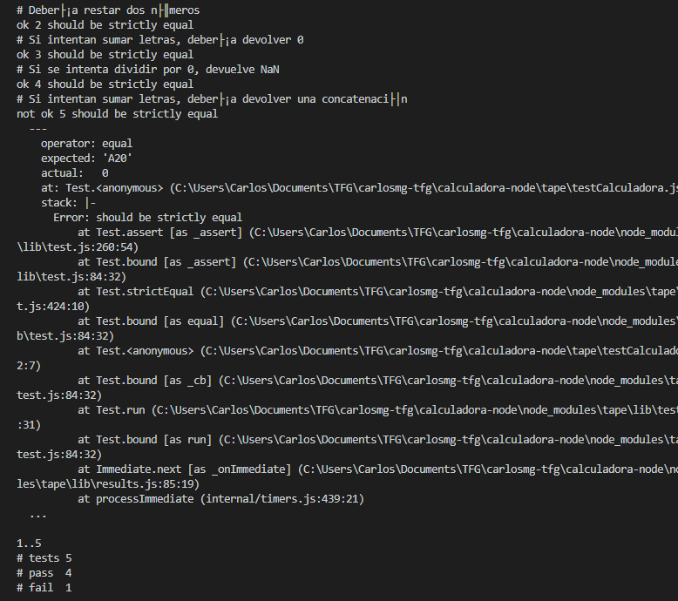

Figura Ejecución errónea en Tape

### Resumen:

##### Entorno de ejecución

Tape se instala fácilmente vía npm y los módulos adicionales, que no son obligatorios, se instalan igualmente a través de npm.

##### Afirmaciones

La librería de aserciones que provee Tape es especialmente escasa, lo cual para algunos desarrolladores es una de sus principales virtudes, ya opinan que una librería de aserciones demasiado extensa complica de forma innecesaria los tests (Elliott, 2018).

##### Dependencias

No requiere de ninguna librería externa, pero se hace muy recomendable.

##### Asincronía:

Requiere de algún módulo externo para poderse probar. Se recomienda el uso de blue-tape (NPM, 2016) para ello.

## 4.6 Jest

Jest es un framework de testing de JavaScript mantenido por el equipo de Facebook, con foco en la simplicidad y que funciona en prácticamente cualquier framework de desarrollo basado en Javascript como pueden ser Babel, TypeScript, NodeJs, React, Angular, Vue y Svelte (Facebook Inc., 2020).

La instalación de Jest se realiza mediante npm, con el siguiente comando

npm install jest

Y definimos en el fichero package.json el script de test para que utilice Jest como en la Figura 36, indicándole la ruta en la que se encuentran los ficheros de test.

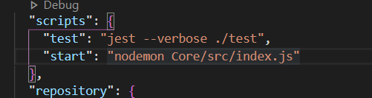

Figura Configuración package.json Jest

La sintaxis de los test es similar a la del resto de frameworks, al igual que la estructura que siguen, ejecutando la función “test” con un String que describe el test y una función que ejecuta la aserción, tal y como vemos en la Figura 37.

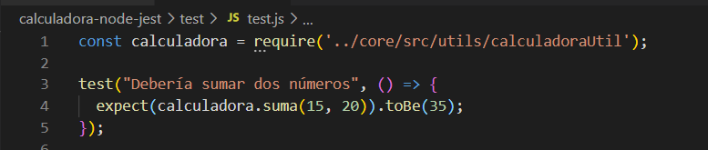

Figura Test unitario en Jest

Y ejecutando la suite de test con el script definido antes, Jest nos presenta los resultados de la ejecución como se muestra en la Figura 38.

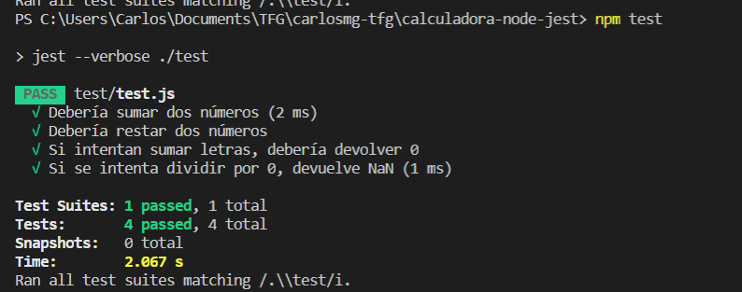

Figura Ejecución correcta en Jest

Aparte, Jest nos ofrece algunas funcionalidades interesantes como pueden ser por ejemplo los tests parametrizados, de esta forma, Jest nos provee de la posibilidad de ejecutar los mismos tests con diferentes sets de valores de entrada y salida, mejorando nuestra suite de tests manteniéndola compacta, en la Figura 39 podemos ver un ejemplo de este tipo de tests.

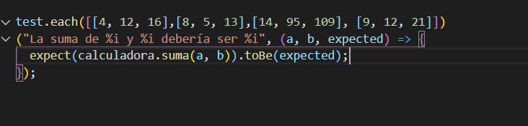

Figura Test parametrizado en Jest

Podemos ver que con test.each() se define una serie de juegos de parámetros, y la definición del test, que en este caso, la función que implementa el test, recibirá los parámetros definidos con anterioridad como argumento, esta ejecución parametrizada muestra los resultados de los test de forma individualizada, tal y como se aprecia en la Figura 40.

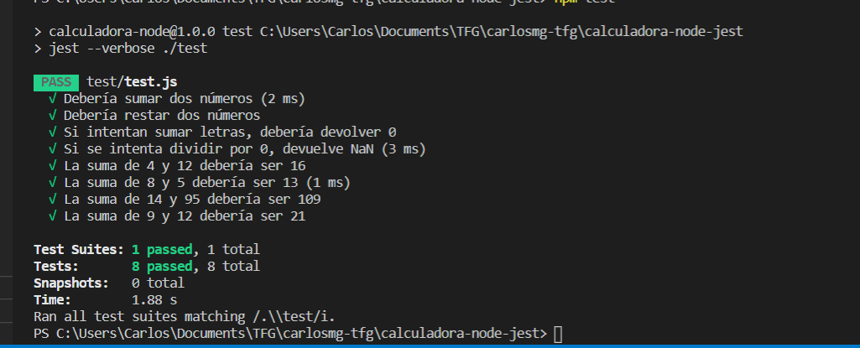

Figura Resultados de los test parametrizados en Jest

Otra función interesante y fácil de aplicar que nos ofrece Jest es ver la cobertura de código, esta se puede obtener añadiendo –coverage al script de ejecución. Los resultados se nos presentan en forma de tabla, tal y como se puede ver en la Figura 41.

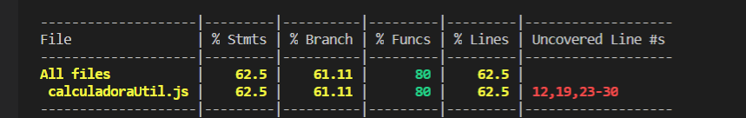

Figura Cobertura parcial en Jest

Como vemos, nos indica que no tenemos un 100% de cobertura de código, indicando las líneas que faltan por cubrir, esto es porque la función de multiplicar no tiene ningún test declarado y algunas funciones no tienen todas las posibles salidas cubiertas por un test.

Aprovechamos para incluir otra funcionalidad interesante de Jest, la función describe, que nos permite agrupar los tests a la par que incluimos los test que faltan para conseguir una cobertura del 100%.

Con estos cambios podemos volver a lanzar los tests y vemos lo siguiente:

En la Figura 42 el resultado de una cobertura del 100%

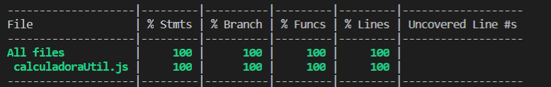

Figura Cobertura de código completa en Jest

En la Figura 43 cómo se presentan los tests de forma agrupada

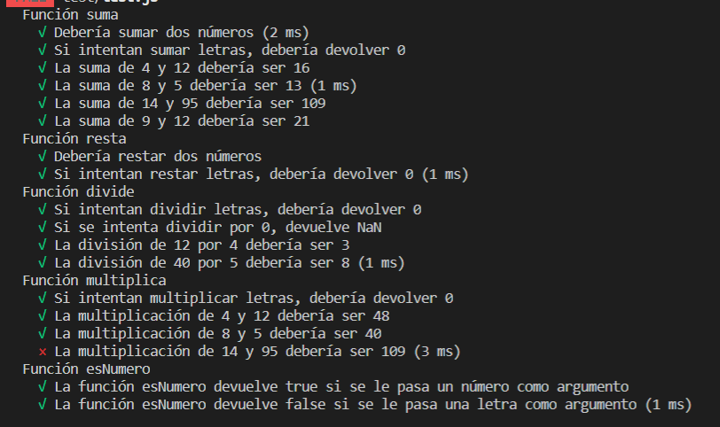

Figura Tests agrupados en Jest

Y además en esta ejecución podemos ver también como nos presenta Jest el error que hemos introducido en el test de la función de multiplica en la Figura 44.

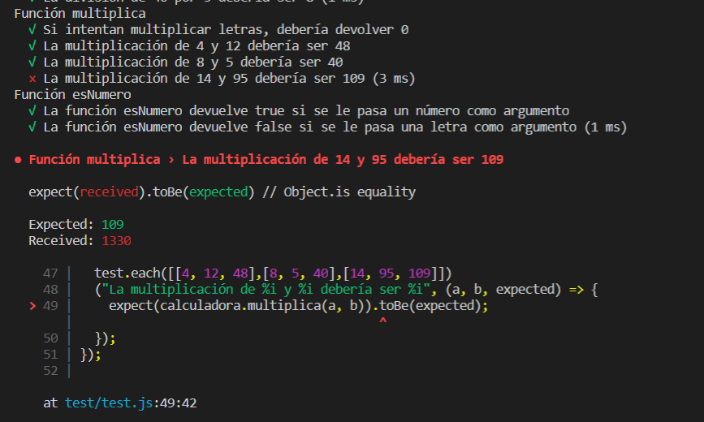

Figura Resultado del error en Jest

### Resumen:

##### Entorno de ejecución

Jest se instala fácilmente vía NPM y no requiere de módulos adicionales.

##### Afirmaciones

La librería de aserciones que provee Jest es bastante completa, y no requiere de ningún módulo adicional.

##### Asincronía:

Jest soporta tanto callbacks como promesas y el patrón async/await y, tal y como se puede ver en su documentación (Facebook inc., 2020), su implementación es muy sencilla.

##### Tamaño de la comunidad

Uno de los puntos fuertes de este framework es lo extendido que está su uso en grandes compañías, como son Facebook, Twitter, The New York Times, Spotify, Instagram o Airbnb entre otras.

Según la página oficial de Jest, el paquete de NPM tuvo 20 millones de descargas en el último mes y se utiliza en más de un millón de repositorios públicos en Github.

# Capítulo 5: Conclusiones

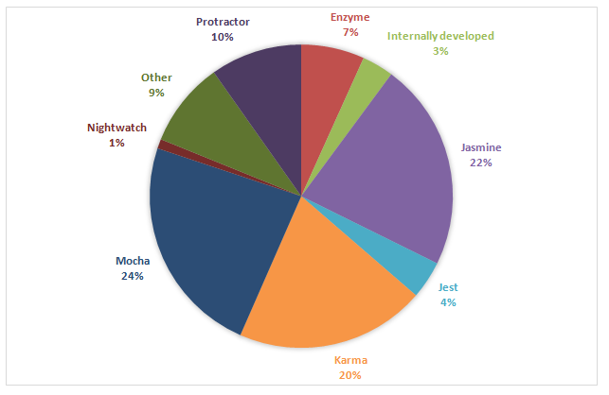

Figura https://blog.testproject.io/2016/09/01/front-end-development-unit-test-automation-trends2/

# Capítulo 6. Caso práctico

A continuación, se hará un uso más profundo y detallado de lo que nos ofrecen algunos de los frameworks analizados.

Para ello se ha desarrollado un API REST sobre el que incluir los tests, implementado con el framework de NodeJs y como sistema de persistencia de los datos se utiliza una base de datos de MongoDB.

Para el testing usaremos los siguientes de los elementos que hemos mencionado en el análisis:

* Mocha como framework
* Chai como librería de aserciones
* Sinon para la creación de los dobles de test

## Preparando el entorno de test

En primer lugar instalaremos el framework de Mocha vía NPM con el comando de la Figura 46



Figura Instalación de mocha

Y modificamos en el fichero package.json la etiqueta scripts para ejecutar fácilmente los tests, de la forma en que se puede ver en la Figura 47.

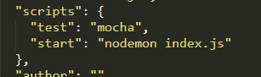

Figura Fragmento de package.json

De esta forma con el comando ”npm test” Mocha ejecutará todos los tests que encuentre.

A continuación, instalaremos Chai como librería de aserciones con el comando de la Figura 48.



Figura Instalación de Chai

Y de la misma forma que con los casos anteriores, vía NPM instalaremos Sinon para poder realizar los dobles de test necesarios en el proyecto, ejecutando el comando de la Figura 49.



Figura Instalación de Sinon

Una vez tenemos todo instalado estamos listos para empezar a desarrollar los tests.

## Desarrollando los tests

Todos los tests se encuentran disponibles en el repositorio del proyecto, a continuación, se mostrarán algunos de los casos más representativos del desarrollo de tests unitarios en JavaScript con Mocha.

### Testing unitario en Node JS

En la Figura 50 podemos ver el código de la parte servidor de NodeJS. Concretamente la función que se encarga de comprobar el resultado de los intentos de login de los usuarios, en los que se comprueba tanto que el usuario existe como que la contraseña coincide.

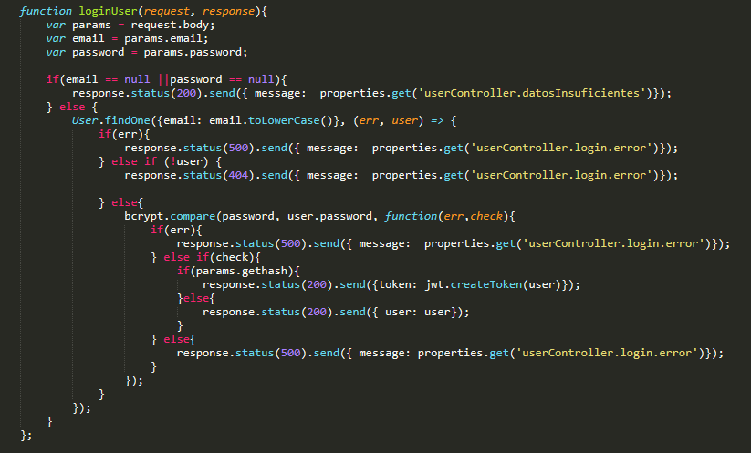

Figura Método de login de los usuarios

Como podemos observar en el propio código, el email, el cual utilizaremos como identificador del usuario, y la contraseña deben venir incluidas en el “body” de la “request” que recibe la función como parámetro.

En caso de que el email o la contraseña no vengan informados, se deberá responder con un 200, y con un mensaje informando que los datos introducidos son insuficientes. Por lo que nos salen los siguientes cuatro tests unitarios:

1. Si el email es nulo, el estado de la respuesta debe ser 200.
2. Si el email es nulo el mensaje de la respuesta debe mostrar “datos insuficientes”.
3. Si la password es nula, el estado de la respuesta debe ser 200.
4. Si la password es nula el mensaje de la respuesta debe mostrar “datos insuficientes”.

Si el usuario ha informado email y password debemos comprobar que el usuario existe, y en caso de que no, el mensaje de respuesta que dará la función.

Si el email informado existe en nuestra base de datos deberemos comprobar entonces que la contraseña coincide con la que tenemos guardada para el usuario.

A continuación, veremos cómo realizar los tests para esta función.

En la Figura 51 tenemos el comienzo del fichero de tests de la clase. En dicha imagen podemos ver como se realizan los imports de las dependencias y se inicializan varios de los dobles de test que vamos a necesitar en el desarrollo de los mimos.

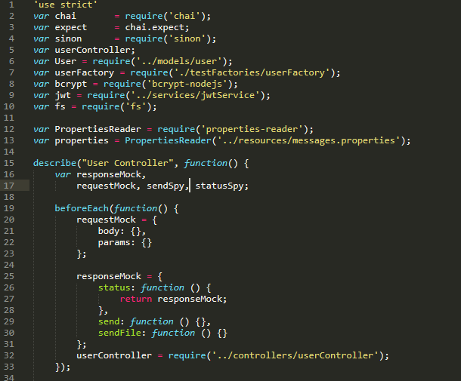

Figura Inicialización de los test

Como podemos ver, el contexto en que se ejecutarán los tests se crean con la función *describe*, la cual recibe como parámetros un literal (la descripción de lo que se pretende probar) y una función que contiene los tests.

Utilizaremos la función *beforeEach*() para inicializar los mocks de request y response antes de cada ejecución de los test.

En la Figura 52 tenemos la definición de los test del método de loginUser el cual vimos anteriormente.

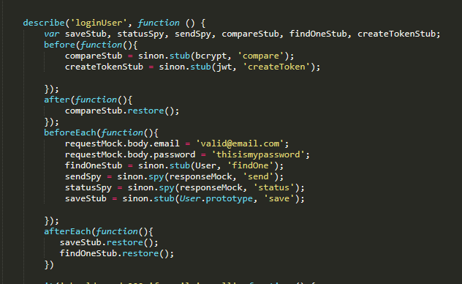

Figura Inicializacion de los test del método de login

Con la función before() declaramos los Stub de la función compare del bcrypt y de la función createToken de jwt, de tal forma que cada test elegirá la respuesta que devolverán dichas funciones cuando sean llamadas.

Antes de cada test, con la función de beforeEach introduciremos valores válidos en el mock de la request e inicializaremos los stubs y los “spy” que se ven en la Figura 52.

Ahora que hemos definido el entorno en el que se van a ejecutar los tests, podemos entrar en la definición de los mismos.

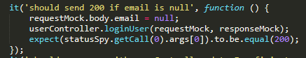

Figura Primer test case del login

En la Figura 53 podemos ver el primer test case que definimos para la función del login.

Como ya vimos previamente al definir la estructura de los test cases, el texto de este debe ser descriptivo, en este caso, se define que el objetivo del test es comprobar que el estado de la respuesta es un 200 cuando el email que se informa en la entrada es nulo.

Lo primero que hace el test case es inicializar los datos de prueba, estableciendo a null el email en el objeto mock de la request (el cual como ya vimos se reinicia al comienzo de cada test).

Tras esto ejecuta la función bajo test y lanza la aserción, la cual en este caso es que la función status haya sido llamada con el argumento 200, la cual podemos comprobar gracias al “spy” que creamos sobre dicho objeto.

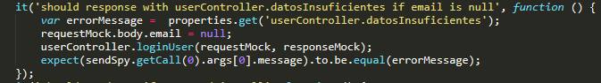

Figura Segundo test case del login

En el caso del test de la Figura 54 podemos ver que es similar al anterior, pero en este caso la aserción es que la función send haya sido llamada con un objeto, cuyo parámetro message sea igual al mensaje de error esperado, el cual comprobamos también con el spy correspondiente.

Podría dar la sensación de que se podrían haber introducido ambas aserciones en el mismo test, pero como vimos en la introducción, cada test unitario debe realizar una única aserción.

En el test de la Figura 55 podemos ver un ejemplo del uso de un Stub.

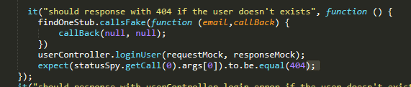

Figura Tercer test case del login

En este caso haremos que el stub de la función “*findOne*” del usuario, el cual reiniciamos al principio de cada test, retorne un null, fingiendo que no ha podido encontrar al usuario en la base de datos, y por tanto debe devolver un 404.

En la Figura 56 podemos ver el resultado de la ejecución de todos los tests desarrollados para la función del login.

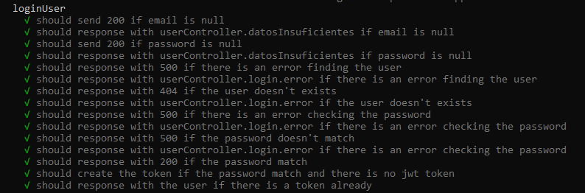

Figura Resultados de los test case del login

# Referencias

ApiumHub. (24 de 08 de 2017). *ApiumHub*. Obtenido de BENEFICIOS DE LAS PRUEBAS UNITARIAS: https://apiumhub.com/es/tech-blog-barcelona/beneficios-de-las-pruebas-unitarias/

AVA. (2020). *Ava*. Obtenido de Github: https://github.com/avajs/ava

Benitez, C. (13 de Febrero de 2011). *TDD en Javascript: II parte*. Obtenido de Funcionamiento e instalación Android SDK: http://www.etnassoft.com/2011/02/13/tdd-en-javascript-2/

Calzado, J. (29 de 1 de 2018). *Lemon Code*. Obtenido de Javascript Asíncrono: La guía definitiva: https://lemoncode.net/lemoncode-blog/2018/1/29/javascript-asincrono

Cucumber. (2019). *Cucumber.io*. Obtenido de Gherkin Reference: https://cucumber.io/docs/gherkin/reference/

Elliott, E. (Noviembre de 2018). *Medium*. Obtenido de Why I use Tape Instead of Mocha and so sould you: https://medium.com/javascript-scene/why-i-use-tape-instead-of-mocha-so-should-you-6aa105d8eaf4

Facebook inc. (2020). *JestJs*. Obtenido de Testing Asynchronous Code: https://jestjs.io/docs/es-ES/asynchronous

Facebook Inc. (2020). *JestJS*. Obtenido de Jest: https://jestjs.io/

Fowler, M. (01 de Mayo de 2006). *MartinFowler.com*. Obtenido de Continuous Integration: https://martinfowler.com/articles/continuousIntegration.html

Fowler, M. (2 de Enero de 2007). *MartinFowler.com*. Obtenido de The Difference Between Mocks and Stubs: https://martinfowler.com/articles/mocksArentStubs.html

Herranz, J. I. (17 de Enero de 2011). *Paradigma Digital*. Obtenido de TDD como metodología de diseño de software: https://www.paradigmadigital.com/dev/tdd-como-metodologia-de-diseno-de-software/

Iturregi, L. (15 de 01 de 2019). *Irontec.* Obtenido de Introducción a la automatización de tests E2E con Cypress.io: https://blog.irontec.com/introduccion-automatizacion-tests-e2e-cypress-io/

Jenkins. (2019). *Jenkins*. Obtenido de https://jenkins.io/

Karma. (2020). *Karma - Spectacular Test Runner for Javascript*. Obtenido de Introduction: https://karma-runner.github.io/5.2/index.html

Klapper, A. (15 de 06 de 2019). *https://wiki.gnome.org/*. Obtenido de GNOME Wiki: https://wiki.gnome.org/Projects/GnomeShell

Martin, R. C. (2009). *Clean Code: A Handbook of Agile Software Craftsmanship.* Prentice Hall.

Mason, J. (2018). *Github*. Obtenido de Write Beautiful Specs with Custom Matchers for Jest and Jasmine : https://github.com/JamieMason/Jasmine-Matchers#jasmines-default-matchers

McPeak, A. (19 de Enero de 2018). *Web Dev Zone*. Obtenido de The Criteria to Consider for Choosing JavaScript Testing Frameworks: https://dzone.com/articles/the-criteria-to-consider-for-choosing-javascript-testing-frameworks

Mocha.js. (2019). *Mocha, simple, flexible, fun*. Obtenido de Assertions: https://mochajs.org/#assertions

Mozilla. (23 de Marzo de 2019). *MDN Web docs*. Obtenido de Promise: https://developer.mozilla.org/es/docs/Web/JavaScript/Referencia/Objetos_globales/Promise

NPM. (2016). *NPM*. Obtenido de blue-tape: https://www.npmjs.com/package/blue-tape

Open source initiative. (2019). *Open source initiative*. Obtenido de The MIT License: https://opensource.org/licenses/MIT

Pérez García, A. (10 de Diciembre de 2012). *Adictos al trabajo*. Obtenido de Hello Jasmine! Primeros pasos para hacer BDD/TDD con JavaScript: https://www.adictosaltrabajo.com/2012/12/10/jasmine-hello-world/

Proynov, H. (s.f.). *Devision*. Obtenido de Software Testing Practices and Strategies: https://www.devision.com/software-testing-practices-strategies/

Ragonha, P. (2013). Jasmine And Behavior-Driven Development. En *Jasmine JavaScript Testing* (pág. 27). PacktPub.

Real Academia Española. (19 de Agosto de 2019). *Diccionario de la lengua española*. Obtenido de Aserción: https://dle.rae.es/srv/search?m=30&w=aserci%C3%B3n

Sávio De Oliveira, G., & Duarte, A. (22 de Septiembre de 2014). *A Framework for Automated Software Testing on the Cloud.* Obtenido de Institute of Electrical and Electronics Engineers: https://ieeexplore.ieee.org/document/6904278#targetText=A%20Framework%20for%20Automated%20Software%20Testing%20on%20the%20Cloud&targetText=The%20use%20of%20a%20cloud,and%20heterogeneity%20for%20testing%20coverage.

Scharfstein, A. (12 de Septiembre de 2016). *www.CQSE.EU*. Obtenido de Migrating our JUnit 3 Tests to JUnit 4: https://www.cqse.eu/en/blog/junit3-migration/

TAPE. (2020). *Github*. Obtenido de Tape: https://github.com/substack/tape

The Apache Software Foundation. (2019). *Apache Maven Project*. Obtenido de Welcome to Apache Maven: https://maven.apache.org/

Wynne , M., Hellesoy, A., & Tooke, S. (2017). En *The Cucumber Book: Behaviour-Driven Development for Testers and Developers* (pág. 28). The pragmatic programmers.

Zotti, A. (16 de Marzo de 2015). *What is the difference between a test runner, testing framwork, assertion library, and a testing plugin?* Obtenido de https://amzotti.github.io/testing/2015/03/16/what-is-the-difference-between-a-test-runner-testing-framework-assertion-library-and-a-testing-plugin/